# 固件通信命令介绍

## 简介

本文介绍工装板卡进行串口通信时，命令中需要注意到的字节作用，和这些字节中每一位的含义，还会介绍实现工装板卡各项功能时，上位机需要发送什么命令。

串口波特率：115200 bps；

每包命令组成：

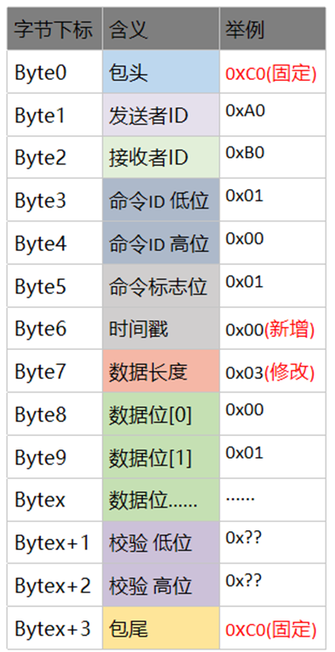

## 数据包的具体含义

### 包头、包尾：1 Byte，固定0xC0

### 数据校验位：2 Byte

1)校验方式：CRC 16位校验和；

2)校验字节数：2个字节；

3)约定方式：从包头后第一个字节到校验位的前一个字节(包括该字节)，进行CRC校验，发送CRC校验的时候遵循小端模式，即先发低字节，再发高字节；

4)校验实现：

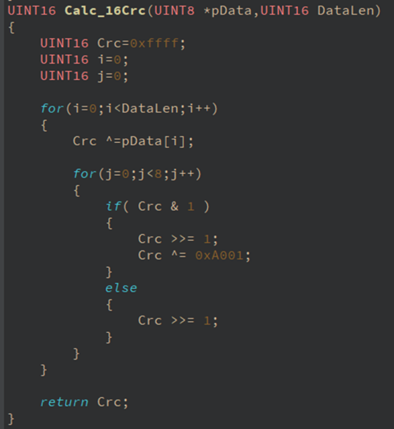

### 命令标志位：1 Byte

0x00：需要校验

0x02：跳过校验，crc校验位置0x01 0x02即可

## 工装板卡具体命令格式及其执行的功能（以下位上位机不需要接收数据信息的命令）

### 1.3.1点亮LED灯（PB2 R29）：

测试命令:LED亮 C0 01 02 a1 01 02 ff 01 01 01 02 c0（02为跳过crc校验，因为是测试命令所以没有crc校验。实际需要加入crc校验，并将02置为00 ）

LED灭 C0 01 02 a1 01 02 ff 01 00 01 02 c0

|  |  |
| --- | --- |
| 上位机发送的命令 | |
| Byte0 | 0xC0（包头） |
| Byte 1 | 0x01（发送者） |
| Byte 2 | 0x02（接收者） |
| Byte 3 | 0xA1（命令低8位） |
| Byte 4 | 0x01（命令高8位） |
| Byte 5 | 0x??（02跳过crc校验、00需要crc校验） |
| Byte 6 | 0xFF（时间戳） |
| Byte 7 | 0x01（数据长度,这条命令有1个数据） |
| Byte 8 | 0x01（数据位[0]，非零亮，为零灭） |
| Byte 9 | 0x??（CRC校验低位） |
| Byte 10 | 0x??（CRC校验高位） |
| Byte 11 | 0xC0（包尾） |

### 1.3.2打开或关闭板卡上的通道：（如果要开一路，要关闭之前打开的继电器，否则出错。也就是说想开必须先关）

测试命令：打开通道板卡上的通道1： C0 01 02 A2 02 02 ff 02 01 01 01 02 c0

|  |  |
| --- | --- |
| 上位机发送的命令 | |
| Byte0 | 0xC0（包头） |
| Byte 1 | 0x01（发送者） |
| Byte 2 | 0x02（接收者） |
| Byte 3 | 0xA2（命令低8位） |
| Byte 4 | 0x02（命令高8位） |
| Byte 5 | 0x??（02跳过crc校验、00需要crc校验） |
| Byte 6 | 0xFF（时间戳） |
| Byte 7 | 0x02（数据长度,这条命令有两个数据） |
| Byte 8 | 0x01（数据位[0]，Byte8=0x02，通道1打开并接入示波器。若Byte8=0x03，通道1打开并接入信号发生器。只有这两种情况，不接入则打开通道没有意义） |
| Byte 9 | 0x01（数据位[1]，为1开，为0关） |
| Byte 10 | 0x??（CRC校验低位） |
| Byte 11 | 0x??（CRC校验高位） |
| Byte12 | 0xC0（包尾） |

### 1.3.3打开或关闭板卡上的一个继电器（开一路不会影响其他继电器，如果只想开一路，要关闭其它继电器）：

测试命令 ：C0 02 02 A2 01 02 ff 02 01 01 01 02 c0（打开继电器kc1）

|  |  |
| --- | --- |
| 上位机发送的命令 | |
| Byte0 | 0xC0（包头） |
| Byte 1 | 0x01（发送者） |
| Byte 2 | 0x02（接收者） |
| Byte 3 | 0xA2（命令低8位） |
| Byte 4 | 0x01（命令高8位） |
| Byte 5 | 0x??（02跳过crc校验、00需要crc校验） |
| Byte 6 | 0xFF（时间戳） |
| Byte 7 | 0x02（数据长度,这条命令有两个数据） |
| Byte 8 | 0x01（数据位[0]，Byte8=1，KC1打开 ） |
| Byte 9 | 0x01（数据位[1]，为1开，为0关） |
| Byte 10 | 0x??（CRC校验低位） |
| Byte 11 | 0x??（CRC校验高位） |
| Byte 12 | 0xC0（包尾） |

### 1.3.4关闭两块板卡上的所有继电器：

测试命令 C0 01 02 a2 00 02 ff 00 01 02 c0

|  |  |
| --- | --- |
| 上位机发送的命令 | |
| Byte0 | 0xC0（包头） |
| Byte 1 | 0x01（发送者） |
| Byte 2 | 0x02（接收者） |
| Byte 3 | 0xA2（命令低8位） |
| Byte 4 | 0x00（命令高8位） |
| Byte 5 | 0x??（02跳过crc校验、00需要crc校验） |
| Byte 6 | 0xFF（时间戳） |
| Byte 7 | 0x00（数据长度,这条命令无一个数据） |
| Byte 8 | 0x??（CRC校验低位） |
| Byte 9 | 0x??（CRC校验高位） |
| Byte 10 | 0xC0（包尾） |

### Dds波形产生：

|  |  |
| --- | --- |
| 上位机发送的命令 | |
| Byte0 | 0xC0（包头） |
| Byte 1 | 0x01（发送者） |
| Byte 2 | 0x02（接收者） |
| Byte 3 | 0xA3（命令低8位） |
| Byte 4 | 0x03（命令高8位） |
| Byte 5 | 0x??（02跳过crc校验、00需要crc校验） |
| Byte 6 | 0xFF（时间戳） |
| Byte 7 | 0x04（数据长度,这条命令有四个数据） |
| Byte 8 | 0x00（数据位[0]，波形类型：Bit8=0x00为正弦 Bit8=0x01为方波  Bit8=0x02为三角波） |
| Byte 9 | 0x01（数据位[1]，频率=Bit9*100000） |
| Byte 10 | 0x00（数据位[2]，相位=Bit10 ） |
| Byte 11 | 0x00（数据位[3]，波形输出位置：Byte11=0x01~0x07——>输出位置J13.1~J13.8） |
| Byte12 | 0x??（CRC校验低位） |
| Byte13 | 0x??（CRC校验高位） |
| Byte14 | 0xC0（包尾） |

## 命令格式及其执行的功能（上位机需要接收命令）

### 上位机获得8个GPIO状态：

测试命令C0 01 02 A4 01 02 ff 00 01 02 c0

|  |  |
| --- | --- |
| 上位机发送的命令 | |
| Byte0 | 0xC0（包头） |
| Byte 1 | 0x01（发送者） |
| Byte 2 | 0x02（接收者） |
| Byte 3 | 0xA4（命令低8位） |
| Byte 4 | 0x01（命令高8位） |
| Byte 5 | 0x??（02跳过crc校验、00需要crc校验） |
| Byte 6 | 0xFF（时间戳） |
| Byte 7 | 0x00（数据长度,这条命令没有数据） |
| Byte 8 | 0x??（CRC校验低位） |
| Byte 9 | 0x??（CRC校验高位） |
| Byte 10 | 0xC0（包尾） |

|  |  |
| --- | --- |
| 上位机接收的命令（包含8个gpio的电平信息） | |
| Byte0 | 0xC0（包头） |
| Byte 1 | 0xAA（发送者） |
| Byte 2 | 0x01（接收者） |
| Byte 3 | 0xA4（命令低8位） |
| Byte 4 | 0x01（命令高8位） |
| Byte 5 | 0x??（02跳过crc校验、00需要crc校验） |
| Byte 6 | 0x00（时间戳） |
| Byte 7 | 0x01（数据长度,这条命令有一位数据） |
| Byte 8 | 0x??（数据的二进制格式的8位从高位到低位分别为PB8_1_8V,PB9_1_8V,PB10_3_3V,PB11_3_3V,PC1_3_3V,PC2_3_3V,PC3_5V,PC4_5V）  高电平为1，低电平为0； |
| Byte 9 | 0x??（CRC校验低位） |
| Byte 10 | 0x??（CRC校验高位） |
| Byte 11 | 0xC0（包尾） |

### 上位机获得一次40路电压值（电压采集）：

测试命令C0 01 02 A3 04 02 ff 00 01 02 c0

|  |  |
| --- | --- |
| 上位机发送的命令 | |
| Byte0 | 0xC0（包头） |
| Byte 1 | 0x01（发送者） |
| Byte 2 | 0x02（接收者） |
| Byte 3 | 0xA3（命令低8位） |
| Byte 4 | 0x04（命令高8位） |
| Byte 5 | 0x??（02跳过crc校验、00需要crc校验） |
| Byte 6 | 0xFF（时间戳） |
| Byte 7 | 0x00（数据长度,这条命令没有数据） |
| Byte 8 | 0x??（CRC校验低位） |
| Byte 9 | 0x??（CRC校验高位） |
| Byte 10 | 0xC0（包尾） |

|  |  |
| --- | --- |
| 上位机接收的命令（包含40路的电压信息） | |
| Byte0 | 0xC0（包头） |
| Byte 1 | 0xAA（发送者） |
| Byte 2 | 0x01（接收者） |
| Byte 3 | 0xA3（命令低8位） |
| Byte 4 | 0x04（命令高8位） |
| Byte 5 | 0x??（02跳过crc校验、00需要crc校验） |
| Byte 6 | 0x00（时间戳） |
| Byte 7 | 0x50（数据长度,这条命令有80位数据） |
| Byte 8 | 0x?? LOW_VOL1的低八位 |
| Byte 9 | 0x?? LOW_VOL1的高八位 |
| Byte 10 | 0x?? LOW_VOL2的低八位 |
| Byte 11 | 0x?? LOW_VOL2的高八位 |
| ....... | ....... |
| Byte97 | 0x?? NEGVOL_TEST8的低八位 |
| Byte98 | 0x?? NEGVOL_TEST8的高八位 |
| Byte99 | 0x??（CRC校验低位） |
| Byte100 | 0x??（CRC校验高位） |
| Byte101 | 0xC0（包尾） |

### 是否开启上位机每隔10s自动获得40路电压值（电压采集）：（测试其他项时建议关闭）

测试命令C0 01 02 A3 05 02 ff 01 01 01 02 c0

|  |  |
| --- | --- |
| 上位机发送的命令 | |
| Byte0 | 0xC0（包头） |
| Byte 1 | 0x01（发送者） |
| Byte 2 | 0x02（接收者） |
| Byte 3 | 0xA3（命令低8位） |
| Byte 4 | 0x05（命令高8位） |
| Byte 5 | 0x??（02跳过crc校验、00需要crc校验） |
| Byte 6 | 0xFF（时间戳） |
| Byte 7 | 0x01（数据长度,这条命令没有数据） |
| Byte 9 | 0x01 非零开启 |
| Byte 10 | 0x??（CRC校验低位） |
| Byte 11 | 0x??（CRC校验高位） |
| Byte 12 | 0xC0（包尾） |

|  |  |
| --- | --- |
| 上位机接收的命令（包含40路的电压信息） | |
| Byte0 | 0xC0（包头） |
| Byte 1 | 0xAA（发送者） |
| Byte 2 | 0x01（接收者） |
| Byte 3 | 0xA3（命令低8位） |
| Byte 4 | 0x04（命令高8位） |
| Byte 5 | 0x??（02跳过crc校验、00需要crc校验） |
| Byte 6 | 0x00（时间戳） |
| Byte 7 | 0x50（数据长度,这条命令有80位数据） |
| Byte 8 | 0x?? LOW_VOL1的低八位 |
| Byte 9 | 0x?? LOW_VOL1的高八位 |
| Byte 10 | 0x?? LOW_VOL2的低八位 |
| Byte 11 | 0x?? LOW_VOL2的高八位 |
| ....... | ....... |
| Byte97 | 0x?? NEGVOL_TEST8的低八位 |
| Byte98 | 0x?? NEGVOL_TEST8的高八位 |
| Byte99 | 0x??（CRC校验低位） |
| Byte100 | 0x??（CRC校验高位） |
| Byte101 | 0xC0（包尾） |

### 上位机获得1路波形的100个电压值（波形采集）：

测试命令C0 01 02 A3 02 02 ff 01 01 01 02 c0

|  |  |
| --- | --- |
| 上位机发送的命令 | |
| Byte0 | 0xC0（包头） |
| Byte 1 | 0x01（发送者） |
| Byte 2 | 0x02（接收者） |
| Byte 3 | 0xA3（命令低8位） |
| Byte 4 | 0x04（命令高8位） |
| Byte 5 | 0x??（02跳过crc校验、00需要crc校验） |
| Byte 6 | 0xFF（时间戳） |
| Byte 7 | 0x01（数据长度,这条命令有1位数据） |
| Byte 8 | 0x?? 波形采集的位置Byte 8的bit0 =0x01~0x07——>波形采集位置J8.1~J8.8） |
| Byte 9 | 0x??（CRC校验低位） |
| Byte 10 | 0x??（CRC校验高位） |
| Byte 11 | 0xC0（包尾） |

|  |  |
| --- | --- |
| 上位机接收的命令（包含1路波形采集的200个电压信息（100个电压的高低位）） | |
| Byte0 | 0xC0（包头） |
| Byte 1 | 0xAA（发送者） |
| Byte 2 | 0x01（接收者） |
| Byte 3 | 0xA3（命令低8位） |
| Byte 4 | 0x04（命令高8位） |
| Byte 5 | 0x??（02跳过crc校验、00需要crc校验） |
| Byte 6 | 0x00（时间戳） |
| Byte 7 | 0xC8（数据长度,这条命令有200位数据） |
| Byte 8 | 0x?? 波形第一个电压信息的低八位 |
| Byte 9 | 0x?? 波形第一个电压信息的高八位 |
| Byte 10 | 0x?? 波形第二个电压信息的低八位 |
| Byte 11 | 0x?? 波形第二个电压信息的高八位 |
| ....... | ....... |
| Byte207 | 0x?? 波形第一百个电压信息的低八位 |
| Byte208 | 0x?? 波形第一百个电压信息的低八位 |
| Byte209 | 0x??（CRC校验低位） |
| Byte210 | 0x??（CRC校验高位） |
| Byte211 | 0xC0（包尾） |